人工智能基2017年第二学期期中考试试题
考试形式： 考试时间：120分钟
- (智能Agent) 什么是Agent?什么是理性的Agent?理性的Agent一定能产生完美的结果吗？如果不能，为什么？(10分)
Agent是能够行动的某些东西，就是可以感知环境并在环境中行动的事物；

理性的Agent就是做事正确的Agent,对每一个可能的感知序列，根据已知的感知序列提供的证据和Agent具有的先验知识，理性的Agent应该选择能使其性能度量最大化的行动；

不一定，因为同样的Agent在不同的环境下就会变成非理性的。理性是使期望的性能最大化，而完美是使实际的性能最大化。

- (无信息与有信息搜索) 考虑Figure 1，其中A是开始结点，G是目标结点，边上的数字代表两个结点之间的实际代价，结点上的数字代表结点到达目标结点的评估代价。
  - 使用一致代价搜索算法模拟从开始结点到达目标结点的过程。(10分)
  - 使用A*搜索算法模拟从开始结点到达目标结点的过程。(15分)
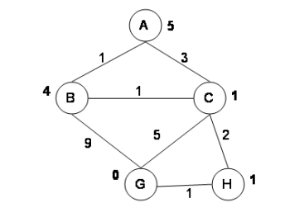
Figure 1. 搜索树

a，解：
 | 入队 | 出队 | 队列
1 | A |  | {(A,0)}
2 | B,C | A | {(B,1),(C,3)}
3 | C,G | B | {(C,2),(G,10)}
4 | G,H | C | {(H,4),(G,7)}
5 | G | H | {(G,5)}
6 |  | G | 空
因此最后的路径为A-B-C-H-G，代价为5。

b，解
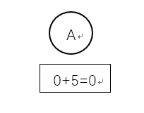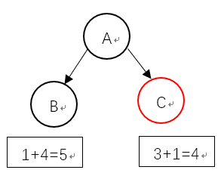

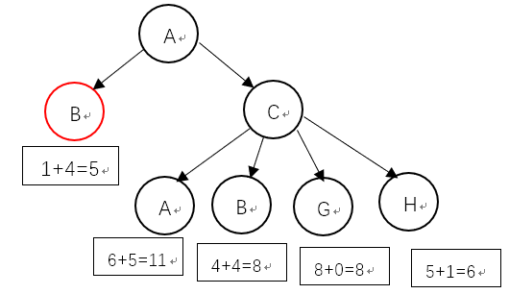
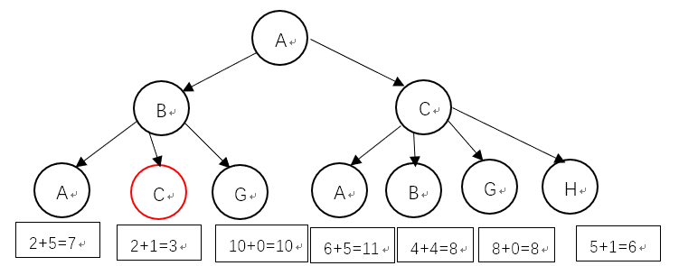

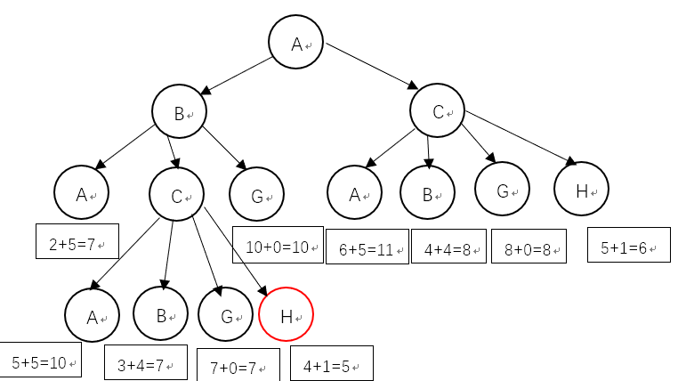
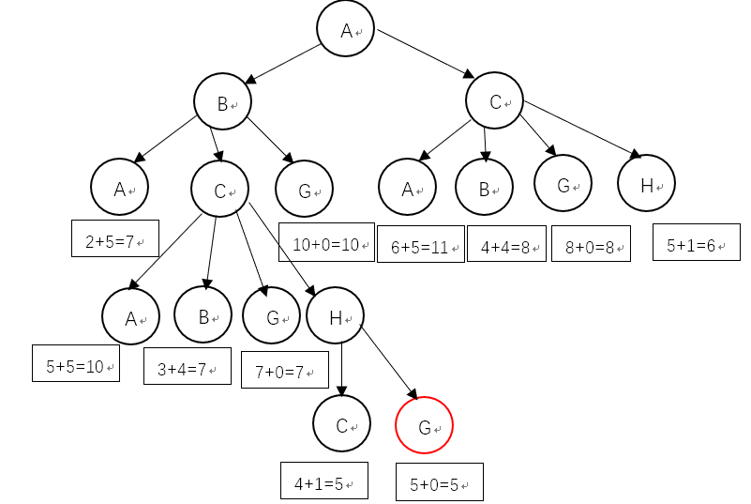
点的扩展顺序为A-C-B-C-H,
最优路径为A-B-C-H-G，代价为5
 | 选择扩展的点 | Frontier
 |  | (5,A)
1 | A | (5,B,A) (4,C,A)
2 | C | (5,B,A) (11,A,C,A) (8,G,C,A) (6,H,C,A)
3 | B | (7,A,B,A) (3,C,B,A) (8,G,C,A) (6,H,C,A)
4 | C | (7,G,C,B,A) (5,H,C,B,A)
5 | H | (5,G,H,C,B,A)

- (博弈问题) 考虑Figure 2中的博弈树，图中叶子结点标注了相对于MAX选手的效用函数值。
  - 如果根结点是max选手，运用极小极大值算法计算MAX选手在根结点的决策。(10分)
  - 运用alpha-beta剪枝算法对Figure 2中的搜索树进行剪枝，要求结点从左到右进行访问，不要求对每一步进行画图，只要给出最终的结果即可。(15分)

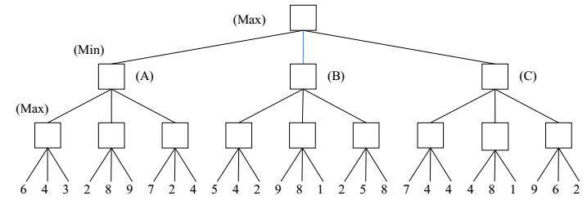
Figure 2. 搜索树

解：a)第三层是MAX结点的极小极大值分别为6,9,7; 5,9,8; 7,8,9;对应第二层的MIN节点A,B,C的极小极大值分别为6,5,7；根是MAX结点，其后继结点分别为A,B,C，所以它的极小极大值是7，可以确定在根节点的极小极大值决策：对于MAX来说，根节点到C的行棋是最优决策。

b)得到的最终结果为下图所示：

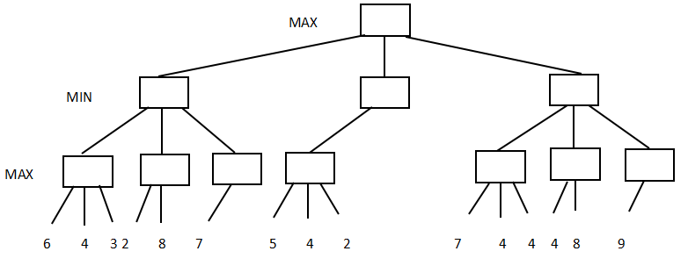

- (命题逻辑) 在一起案件调查中，警察询问五个嫌疑者试图弄清楚是谁偷了X先生的宝石(有且仅有一个小偷)，以下是关于这五个嫌疑者的供词：
Arnold: (i)不是Edward (ii)是Brian
Brian: (i)不是Edward (ii)不是Charlie
Charlie: (i)是Edward (ii)不是Arnold
Derek: (i)是Charlie (ii) 是Brian
Edward: (i)是Derek (ii) 不是Arnold
已知这5个人中每个人的供词有且仅有一条是真的。
  - 假定用谓词A,B,C,D,E分别表示“是Arnold”、“是Brian”、“是Charlie”、“是Derek”、“是Edward”，请分别把这五个人的供词表达成命题逻辑语句，要求该语句满足CNF形式，且是有效的语句。(15分)
  - 找出谁偷了X先生的宝石并证明 (10分)

4.a 解：
①
②
③
④
⑤
b．解：
⑥﹁C 结论反面引入
⑦ E ②⑥推出
⑧ B ④⑥推出
⑨﹁B ①⑦推出
由于⑧⑨矛盾，因此假设错误，即C为真，C偷了宝石，解法有多种。

- (一阶逻辑) 用一阶逻辑表达式表示下列语句，并转化成CNF形式(要求自定义函数和谓词并作文字说明)：
  - 一个区域的黑洞会引起相邻区域有微风。(5分)
  - 至少有一个选修了CS3243的学生不讨厌该课程上的编程作业。(5分)
  - 每一个在2009年第一学期选修了CS3243的学生都及格了。(5分)

解：a) Hole(a)：区域a有黑洞；
Breezy(b)：区域b有微风；
Neighbor(a,b)：a区域和b区域相邻；
一阶逻辑表达式：
a,b Hole(a)neighbor(a,b)Breezy(b)
CNF形式：
a,b Hole(a)neighbor(a,b)Breezy(b)

b)Student(x)：x是学生；
Takes(x,c)：学生x选修了c课程；
Dislike(x,c)：学生x讨厌课程c的编程作业；
CS3243为常量；
一阶逻辑表达式：
x Student(x)Takes(x,CS3243)Dislike(x,CS3243)
CNF形式：
x Student(x)Takes(x,CS3243)Dislike(x,CS3243)

C)Student(x)：x是学生；
Takes(x,c,s)：学生x在s学期选了c课程；
Passes(x,c,s)：学生x在s学期选的c课程及格；
CS3243,2009spring为常量：
一阶逻辑表达式：
x Student(x)Takes(x,CS3243,2009spring)Passes(x,CS3243,2009spring)
CNF形式：
x Student(x)Takes(x,CS3243,2009spring)Passes(x,CS3243,2009spring)

